Ritmo y percusión 1

Nombre: ___________________________________________________________________.

1) Usando tus manos imita los ritmos diciendo las siguientes palabras:

Bai-len con rit-mo

Mué-van-se bien

Sin-co-pa mar-quen

Al bai-lar

2) Ahora canta esas palabras imitando la melodía que aparece en la partitura, escuchando el instrumento que tocará la profesora.

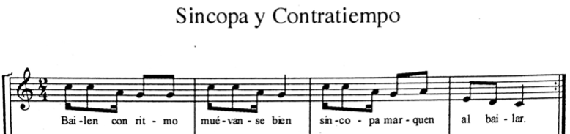

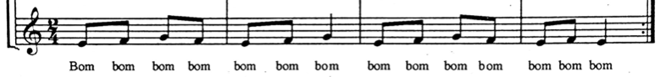

3) Percute con tus manos o usando un instrumento de percusión los siguientes ejercicios:

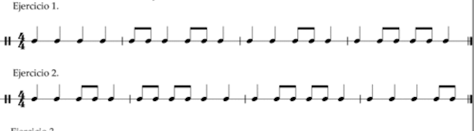

4) Escucha la canción “Croa la rana” y canta cuando la profesora te lo indique.

Letra canción: “CROA LA RANA”

Croa la rana, en el estanque

Y está el sapito, cante que cante

Y está el sapito, cante que cante

A la ranita, en el estanque

Cro cro cro

Cro cro cro cro

Cri cri cri

Cri cri cro

Cro cro cro

Cro cro cro cro

Cri cri cri

Cri cri cro

5) Dibuja a la Rana de la canción cantando en un estanque.